К постановлению Администрации
городского округа Верхняя Пышма
от | 20.07.2026 | № | 1075

6.1 | Границы территории выполнения инженерных изысканий * (в соответствии с границами действия документации по планировке территории.  Границы проектирования соответствуют действующей документации по планировке территории «Проект планировки и проект межевания территории центральной части поселка Красный», утвержденный постановлением администрации городского округа Верхняя Пышма от 21.10.2021 № 1006 (с изменениями от 25.12.2024 № 1701) и могут быть изменены при необходимости)
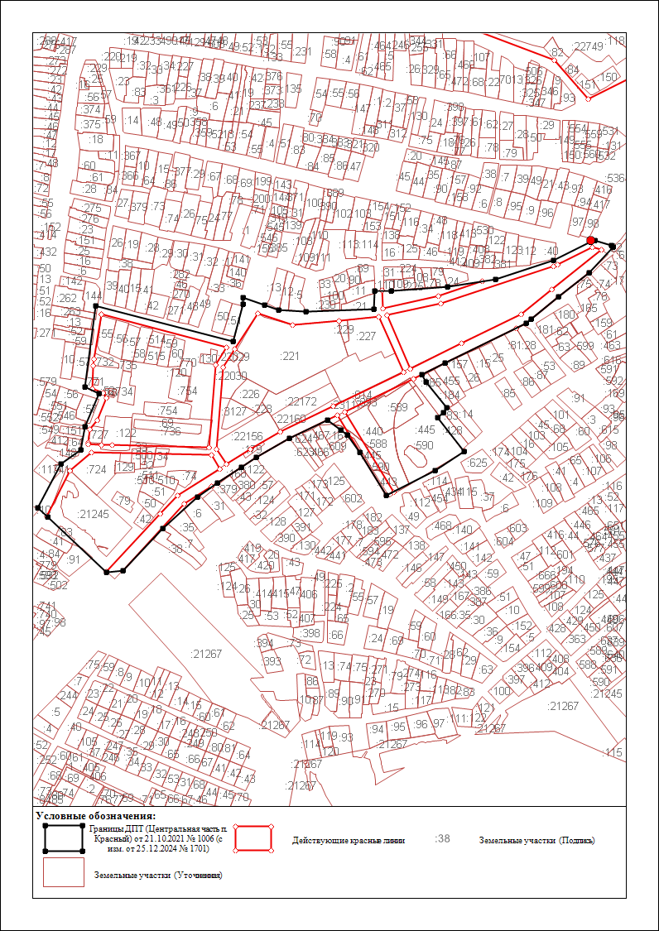
6.1 | Координаты границы территории выполнения инженерных изысканий *  * могут уточняться в ходе подготовки документации по планировке территории.
  1 | 415095,64 | 1538941,21
  2 | 415093,28 | 1538938,51
  3 | 415153,84 | 1538890,15
  4 | 415157,52 | 1538894,32
  5 | 415227,45 | 1538840,29
  6 | 415159,24 | 1538698,83
  7 | 415002,47 | 1538798,74
  8 | 415091,6 | 1538944,27
  1 | 415095,64 | 1538941,21

